Конспект НООД по программе «Путешествие в Олимпию»
с детьми подготовительной логопедической группы в образовательной области «Познание»
Тема: "Символика Олимпийских игр»

Воспитатель: Т.А.Пономаренко

Программные задачи:
1 .Закрепить у детей представления об Олимпийских играх как мирного соревнования в целях физического соревнования людей, в котором участвуют народы всего мира.
2,Ознакомить детей с доступными для этого возраста сведениями из истории олимпийского движения.
3.Способствовать формированию у детей интереса к занятиям физическими упражнениями через нравственный и эстетический опыт олимпизма.

Словарная работа:
Факелоносцы, знаменосцы, церемония, бронзовые, серебряные, символ, континент.

Материалы и оборудование:
Иллюстрации, журналы и фотографии с изображением Олимпийских игр, макет олимпийского огня, глобус, грамоты, кубки, медали, плакаты (жизнь начинающих спортсменов), детские рисунки.

ход занятия

Воспитатель: - Ребята, сегодня мы собрались на праздник, посвященный Олимпиаде, и узнаем, кто же из вас стремится стать настоящим олимпийцем.
Кто любит спорт
И дружит с ним,
Кто знает наперёд.
Того с собой зовёт Олимп
Вопросы задаёт.
Воспитатель: - Ребята, вы готовы отвечать на вопросы?

Викторина

Воспитатель: - Ребята, а как, по-вашему, что такое Олимпийские игры?
(Олимпийские игры - это большой праздник, на котором собираются спортсмены разных стран, чтобы помериться силами в спорте)
Воспитатель: - А, знаете ли вы, кто придумал Олимпийские игры?
(Олимпийские игры придумал древнегреческий герой Геракл)
Воспитатель: - Где проходили первые Олимпийские игры?
(Первые Олимпийские игры проходили в Древней Греции, в городе Олимпия)
Воспитатель: - Ребята, а как, по-вашему, что происходило во время проведения Олимпийских игр?
(Когда начинались Олимпийские игры, повсюду заключалось священное
перемирие)
Воспитатель: - Знаете ли вы, кто такие олимпийцы?
(Олимпийцы - это спортсмены, которые принимали участие в Олимпийских играх и добивались высоких результатов)
Воспитатель: - Молодцы, вы настоящие знатоки.
Воспитатель: - Ребята, вы хотите узнать о знаках, символах и наградах Олимпийских игр. Что означает слово «символ»? (Ответы детей).
Воспитатель: - Дети, знаете ли вы, символы современных Олимпийских игр? (Ответы детей).
Воспитатель: - Этот символ — пять переплетённых колец (показ иллюстраций). Эти кольца цветные. Пять колец - знак единства и дружбы пяти континентов земного шара. А, как вы думаете, что такое континент? (Ответы детей).
Воспитатель: - Посмотрите на глобус. Вот эти огромные части суши называются континентами (показать Америку, Африку, Евразию, Австралию, Антарктиду). На олимпийском знамени три верхних кольца идут слева направо в таком порядке: синее, чёрное, красное, а внизу жёлтое и зелёное. Синее кольцо - Европа; чёрное - Африка; красное - Америка; жёлтое - Азия; зелёное - Австралия. Эти пять колец на белом фоне. Белое поле флага означает дружбу всех людей Земли.
Воспитатель: - При открытии Олимпийских игр флаг поднимают под звуки олимпийского гимна, а при закрытии игр флаг опускают и передают городу, который станет хозяином будущих Олимпийских игр.
Воспитатель: - На Олимпийских играх есть красивая традиция - зажжение олимпийского огня. Олимпийский огонь зажигают в городе Олимпия в Древней Греции. Зажжённый огонь день и ночь несут спортсмены - факелоносцы - в дождь, в снег, ветер. Если город, в котором должны начаться Олимпийские игры, находится за океаном, то олимпийский огонь перевозят на корабле. Олимпийский огонь не погаснет в течение трёх дней и ночей, пока длится Олимпиада.
Воспитатель: - Ребята, вы хотите зажечь свой олимпийский огонь?

Игра «Зажжение олимпийского огня»
Воспитатель:
Ты ловок, быстр,
Красив, умён.
Ещё находчив ты.
Каким же должен быть спортсмен
Подумай и скажи.

Воспитатель передаёт факел первому ребёнку и говорит: «Спортсмен должен быть честным».
Дети передают факел друг другу и называют качества спортсмена.
Воспитатель: - Молодцы, ребята с этой задачей вы легко справились.
Воспитатель: - Ребята, А знаете ли вы, олимпийский девиз?
Воспитатель: - Правильно, «Быстрее, выше, сильнее!». Давайте повторим все вместе.
Воспитатель: - После зажжения огня звучат олимпийские клятвы. Их две: клятва спортсменов и клятва судей. Затем звучит гимн страны - организатора. Так открываются Олимпийские игры.
Воспитатель: - Давайте вспомним, какие награды были у олимпийцев в Древней Греции? (Лавровый венок, пальмовая ветвь).
Воспитатель: - А кто может сказать, как сейчас награждают спортсменов? (Спортсменам вручают медали)
Воспитатель: - Ребята, знаете ли вы, какие бывают медали? (Медали бывают золотые, серебряные и бронзовые)
Воспитатель: - За какое место вручают золотые медали? Серебряные?
Бронзовые? (Ответы детей).
Воспитатель: - Когда спортивный праздник подходит к концу, начинается церемония закрытия игр. На стадион, как и при открытии игр, входят знаменосцы. Сначала выносят флаг Греции, а затем всех стран в алфавитном порядке. Последним выносят флаг страны - хозяйки. Затем спортсмены идут одной колонной, и звучит гимн Греции, гимн страны - организатора и страны - будущей хозяйки Олимпийских игр. Олимпийский флаг передаётся городу, который через четыре года откроет снова Олимпийские игры. Гаснет олимпийский огонь. Над стадионом звучит прощальная песня.

Выставка
Воспитатель: - Ребята, вы хотите познакомиться с жизнью настоящих спортсменов? Я приглашаю вас на выставку посвящённую спорту, где вы и увидите жизнь настоящих спортсменов. (Показ стенгазет, фотографий, книг, журналов, рисунков, грамот, медалей, кубков.)
Воспитатель: - Чтоб здоровым, сильным быть,
Со спортом мы должны дружить.

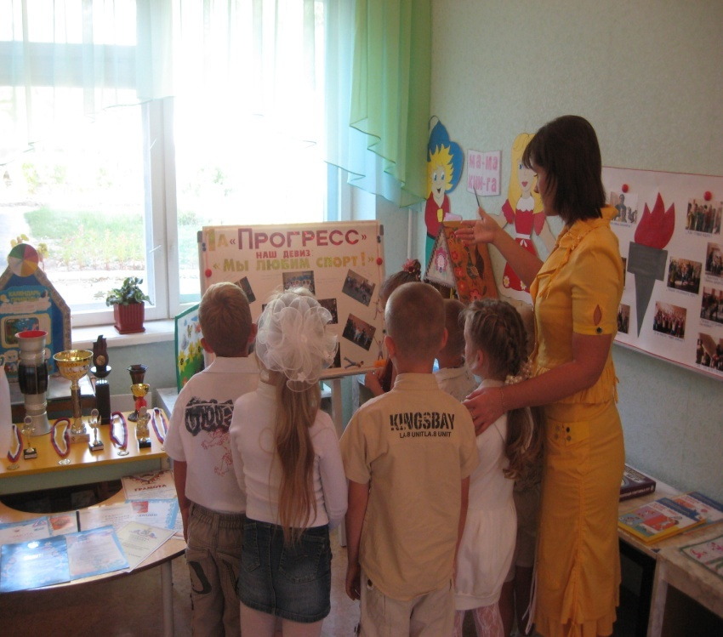

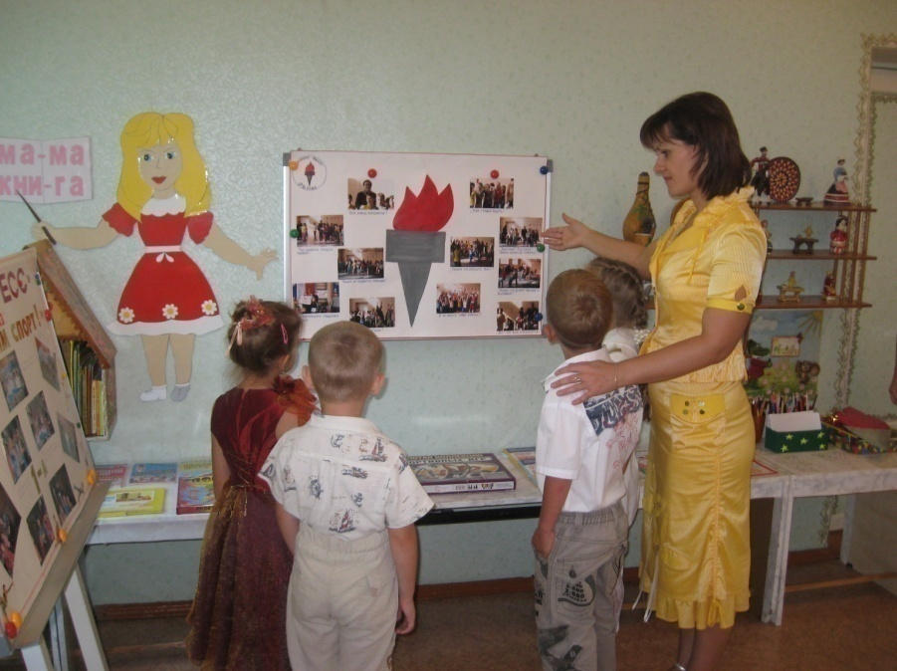

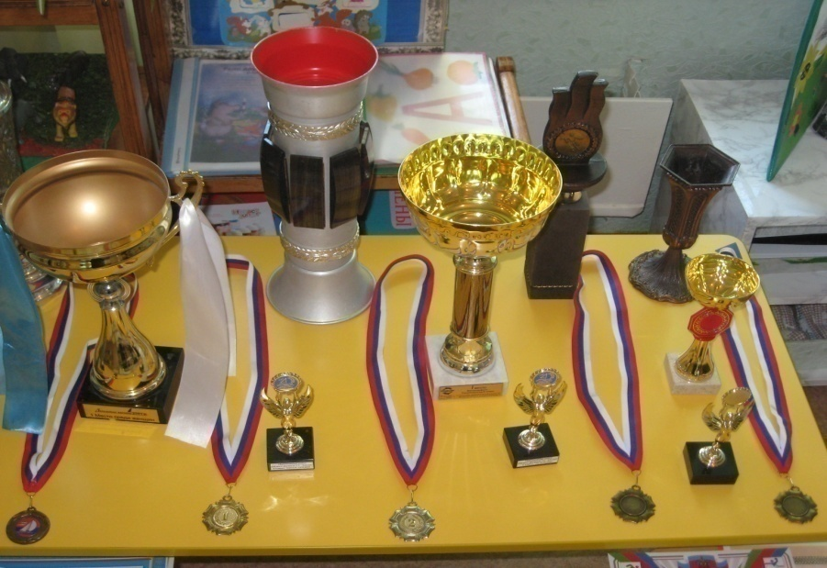

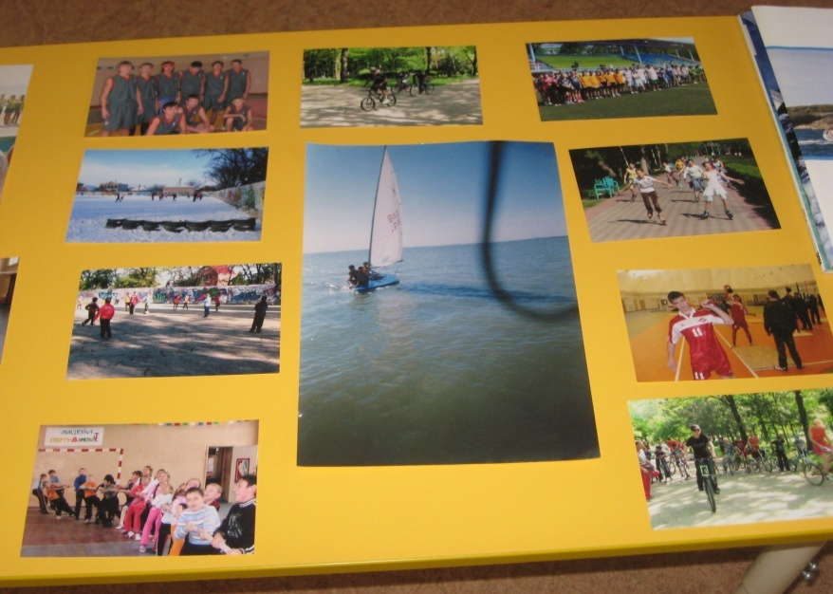

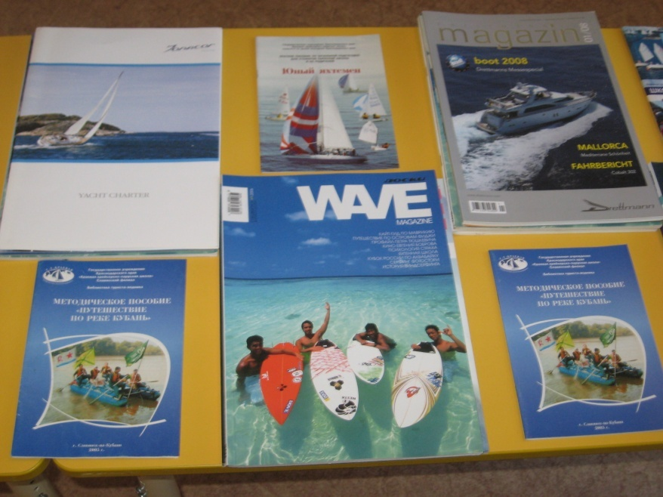
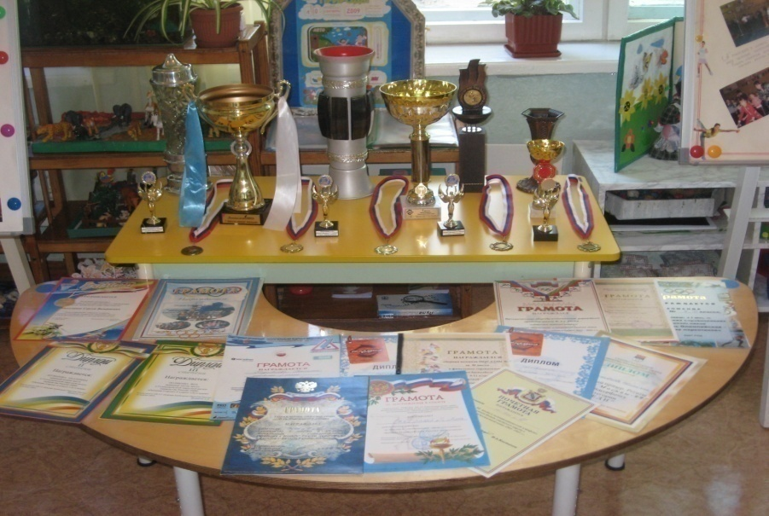

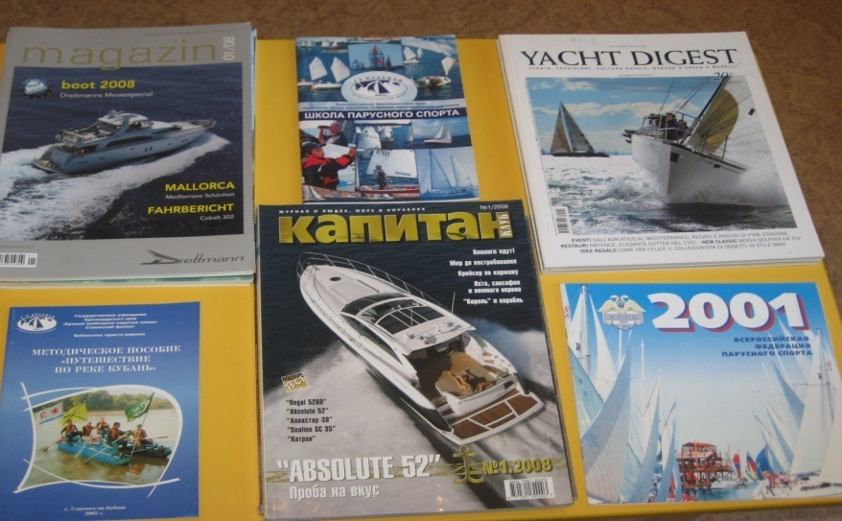

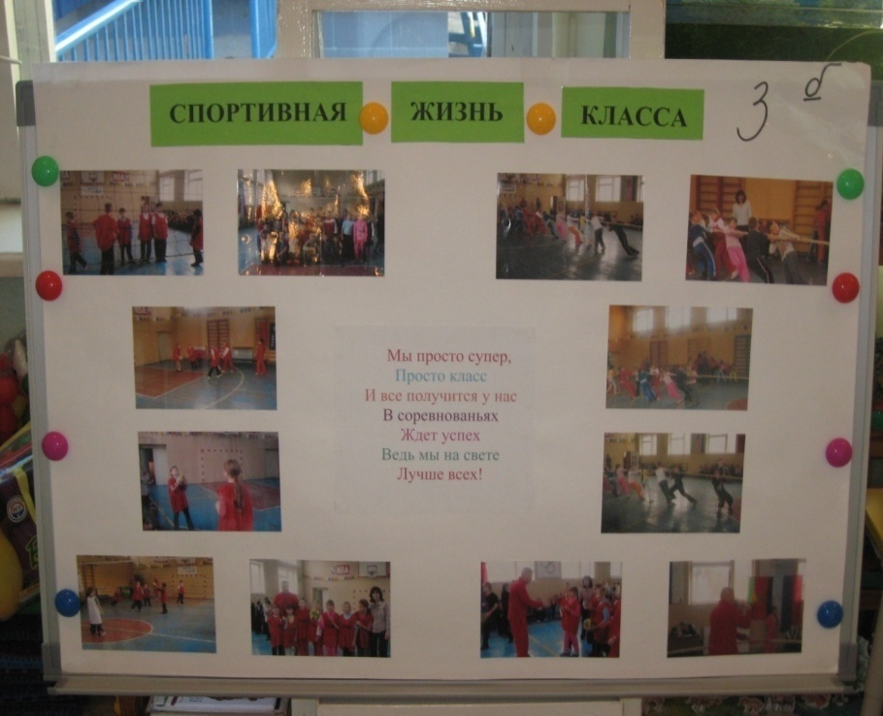

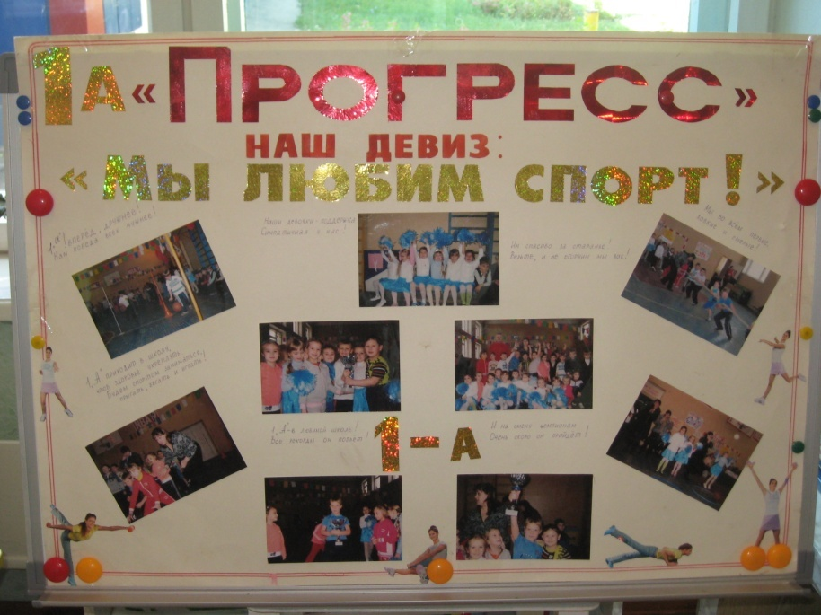

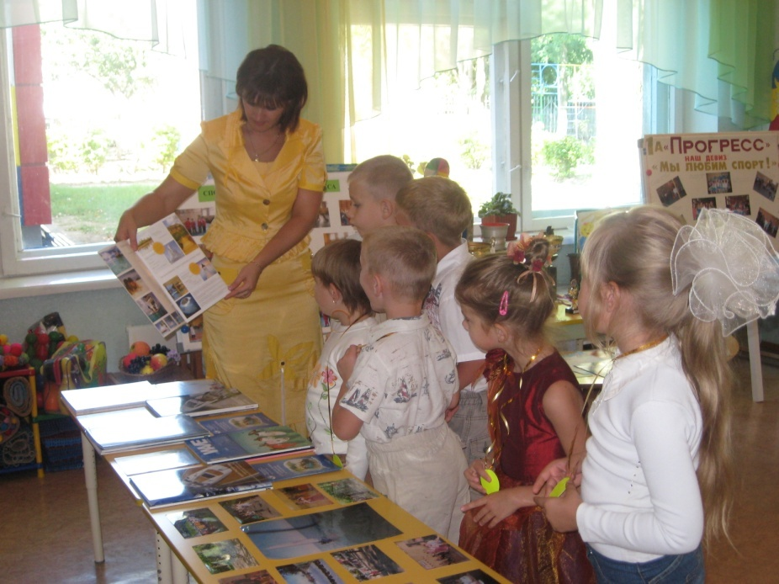

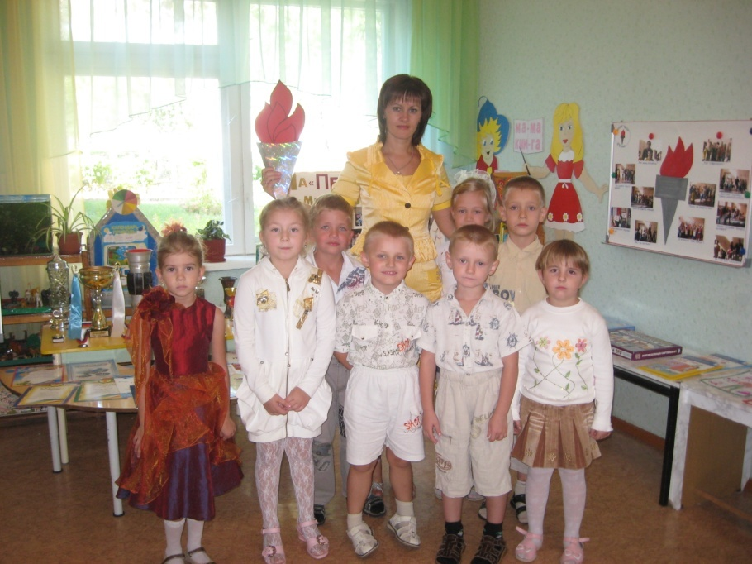

После выставки воспитатель задаёт детям вопросы.
Воспитатель: - Ребята, кто может назвать главный символ Олимпийских игр? Почему пять колец и что они обозначают?
Воспитатель: - А кто запомнил и может рассказать о главной (красивой) традиции на Олимпийских играх?
Воспитатель: - Ребята, а кто произносит клятвы на Олимпийских играх?
Воспитатель: - Дети, а вы запомнили, как награждают спортсменов-победителей?
Воспитатель: - И вас, как самых находчивых, умных, внимательных, сообразительных я хочу наградить медалями.

ВРУЧЕНИЕ МЕДАЛЕЙ

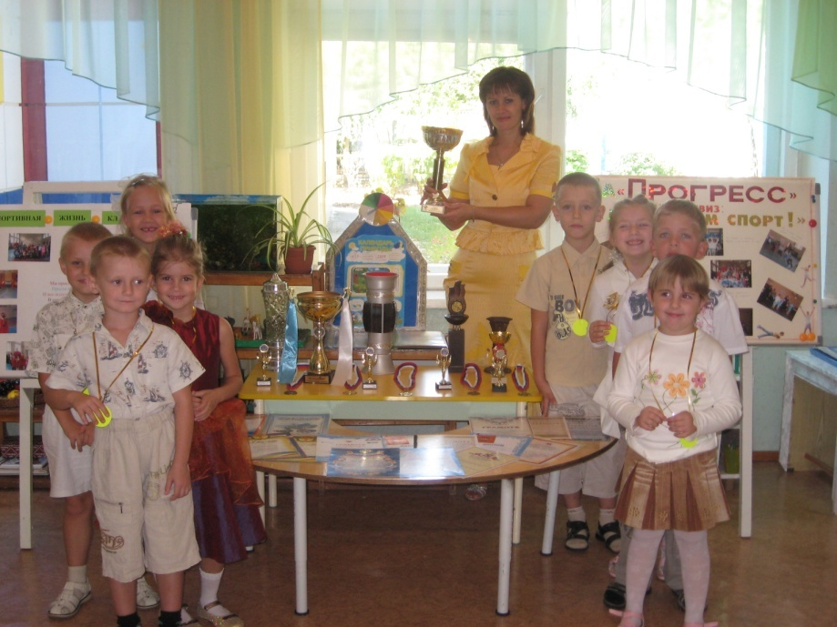

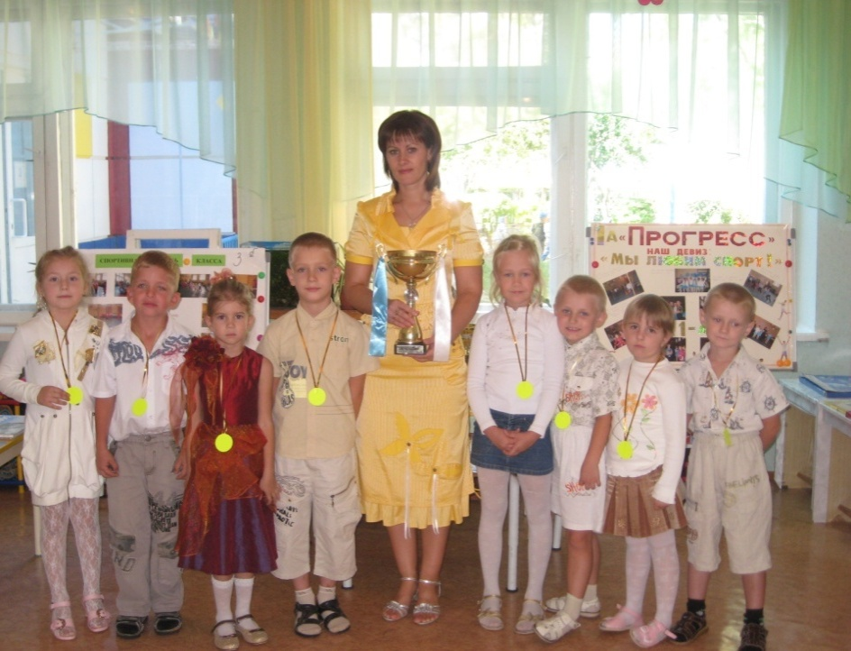

Воспитатель: - Ребята, вы помните олимпийский девиз? Давайте скажем его все вместе:- «Быстрее, выше, сильнее!»
Воспитатель:- Наше путешествие по Олимпии подошло к концу.

